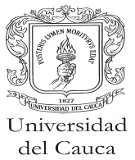 | Junta de Licitaciones y contratos

NOTA IMPORTANTE N° 3
CONVOCATORIA No. 012 DE 2015

La Junta de Licitaciones y Contratos de la Universidad del Cauca, presenta los informes de evaluación jurídico, financiero y técnico de la oferta recepcionada para la convocatoria pública N° 012 de 2015.

Las observaciones a los informes pueden presentarse hasta la siguiente fecha y hora:

Lunes 21 de septiembre de 2015, hasta las 2:00 p.m

Popayán, Septiembre 18 de 2015.

YANETH NOGUERA RAMOS
Presidente Junta de Licitaciones y Contratos

